**МИНИСТЕРСТВО НАУКИ И ВЫСШЕГО ОБРАЗОВАНИЯ РФ**

**Федеральное государственное бюджетное образовательное учреждение высшего образования**

**«Московский Авиационный Институт»**

**(Национальный Исследовательский Университет)**

**Институт: №8 «Информационные технологии и   
прикладная математика»   
Кафедра: 806 «Вычислительная математика и программирование»**

Лабораторная работа № 1   
по учебной дисциплине: «Вычислительные сети и телекоммуникации»

на тему: «Базовая настройка устройств»

Вариант №1

Группа: М8О-408Б-20

Студент: Аксенов А.Е.

Преподаватель: Филимонов Н.С.

Оценка:

Дата:

Москва, 2024

Оглавление

Задание 3

Цели ЛР 3

Выполнение Задач ЛР: 4

Допустимые средства конфигурации: 5

Вывод: 6

# Задание

Вам необходимо настроить коммутатор и маршрутизатор небольшого офиса (или даже собственного дома) для обеспечения доступа в Интернет двух компьютеров на базе Windows 10 и Linux Mint Cinnamon. Для этих целей приобретены, установлены и подключены по схеме на рис. 1 маршрутизатор Mikrotik CHR (R1) и коммутатор Cisco vIOS (SW1).

Доступ в интернет предоставляется провайдером ГусьТелеком на порту eth1 маршрутизатора R1 (см. рис. 1). Оператор сообщил, что настройки клиентского порта осуществляются с помощью DHCP и покинул чат, заблокировав Вас.

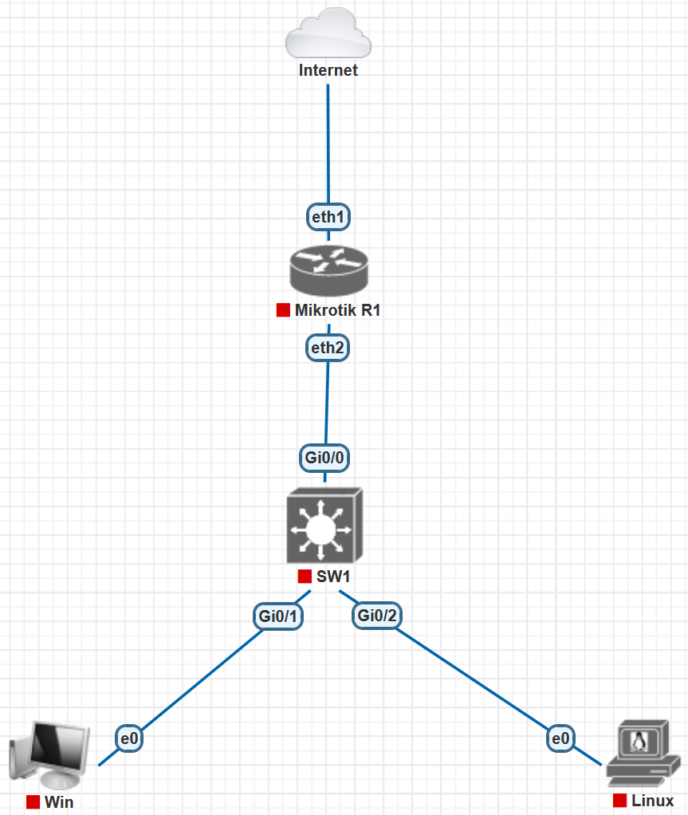

Рис. 1

Цели ЛР: Научиться использовать интерфейсы управления и конфигурирования оборудования Cisco Systems и Mikrotik, настраивать ip-адреса устройств, пароли и логины, настраивать конечный пользовательский NAT на Mikrotik.

# Выполнение Задач ЛР:

1. Назначил имена SW1 и R1 для узлов для коммутатора и маршрутизатора. На коммутаторе это было сделано командой:

hostname SW1

а вот на R1 это делается через System-> identety

1. Затем настроил пароль для администратора, создал пользователя checker с максимальным административным уровнем доступа и паролем “PfxtvXtrth!” и настроил пароль для привилегированному режиму enable. Для коммутатора это список команд:

conf t

aaa new-model

servise password-encryption

username admin privilege 15 password 0 admin11

aaa authentication login default local

end

conf t

enable secret admin11

copy running-config start-config

exit

R1: System -> User и добавляем нового пользователя с нужными параметрами

1. Далее настроил на коммутаторе IP-адрес, адрес DNS-сервера и маршрут по умолчанию VLAN:

ip name-server 192.168.1.1

interface Vlan1

ip address 192.168.1.254 255.255.255.0

no shutdown

ip route 0.0.0.0 0.0.0.0 192.168.1.1

ip dns server

ip name-server 9.9.9.9

ip domain-lookup

1. Далее заканчиваю с настройкой коммутатора, а именно включаю на коммутаторе доступ по протоколу ssh, выключить web-интерфейсы коммутатора (причины см. например в CVE-2023-20198), убедиться, что доступ по ssh работает с хостов в сети для администратора и пользователя checker:

ip domain-name LABAZ

crypto key generate RSA (далее 1024)

ip ssh version 2

line vty 0 4

login authentication default

Далее ввожу

no ip http server

no ip http secure-server

И настраиваю dns на маршрутизаторе, дополнительно подключая ssh

4. Далее настроил на маршрутизаторе R1 IP-адреса интерфейсов и встроенный DNS-сервер с передачей запросов на сервер QuadNine (9.9.9.9), включить удаленные запросы

Для этого мы захожу через Ip->DNS и ввожу мои параметры

5. Также настраиваю на маршрутизаторе R1 раздачу адресов с помощью DHCP из внутреннего пула, указанного в варианте задания с указанием в качестве маршрута по умолчанию и DNS-сервера внутреннего IP-адреса маршрутизатора R1 (eth2). Это буду делать по предложенному программой алгоритму не вручную. Через ip->DHCP client убираем галку от Use Peer DNS

6. Настроим на маршрутизаторе R1 трансляцию сетевых адресов (NAT) из адресов внутренней сети в адрес на внешнем интерфейсе маршрутизатора (eth1). (Через Firewal)

7. Проверяю результат выполненной лабораторной работы.

## Допустимые средства конфигурации:

На хосте Win имеется установленный WinBox для конфигурации Mikrotik, его разрешается использовать. Также разрешается использовать консоль маршрутизатора и коммутатора без ограничений. Запрещается использовать web-интерфейс для настройки коммутатора.

Данные аутентификации для хостов:

Windows – логин admin, пароль admin. Linux – логин user, пароль Test123.

Данные аутентификации для узлов:

Логины и пароли для Mikrotik CHR и Cisco vIOS соответствуют данным по умолчанию для данных устройств в заводской конфигурации.

Особенности конфигурации для вариантов задания:

Во всех значениях, приведенных ниже, макрос N означает номер варианта без лидирующего нуля (1, 2, .., 12, 23, …).

Пароль администратора для маршрутизатора и коммутатора adminN.

Префикс внутренней сети для маршрутизатора: 192.168.N.0/24.

Внутренний адрес маршрутизатора R1: 192.168.N.1.

Адрес коммутатора SW1 в management VLAN: 192.168.N.254.

Пул IP-адресов для внутреннего DHCP: 192.168.N.50-192.168.N.150

# Вывод:

В результате выполнения данной лабораторной работы я смог настроить коммутатор и маршрутизатор небольшого офиса (или даже собственного дома) для обеспечения доступа в Интернет двух компьютеров на базе Windows 10 и Linux Mint Cinnamon.